**ПОСВЯЩЕНИЕ В ПЕРВОКЛАССНИКИ**

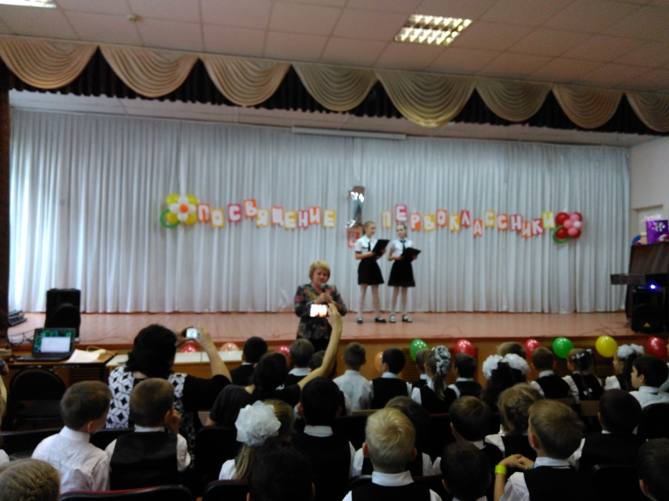19 октября 2018 года в МБОУ СОШ №26 с. Краснокумского прошел праздник «Посвящение в первоклассники», организованный учителями первых классов. В начале праздника слово взяла наш директор Стратулат Елена Васильевна. Она поздравила всех детей с началом их школьной жизни, попросила соблюдать правила дорожного движения, слушать учителей и родителей, быть осторожными на улице и дома, и, конечно, учиться только на «пять».

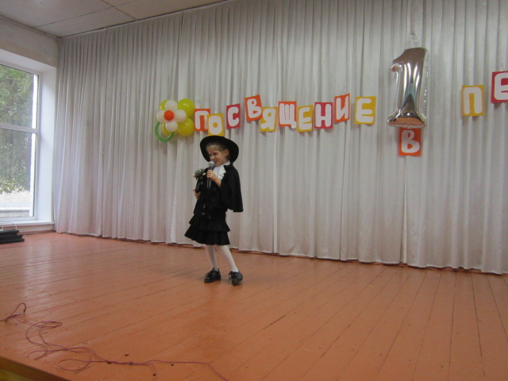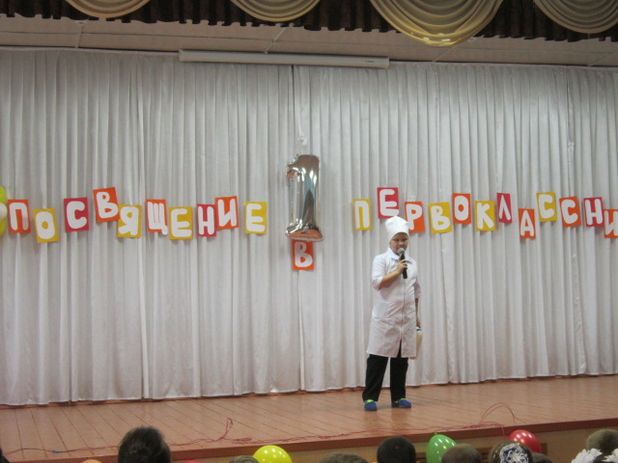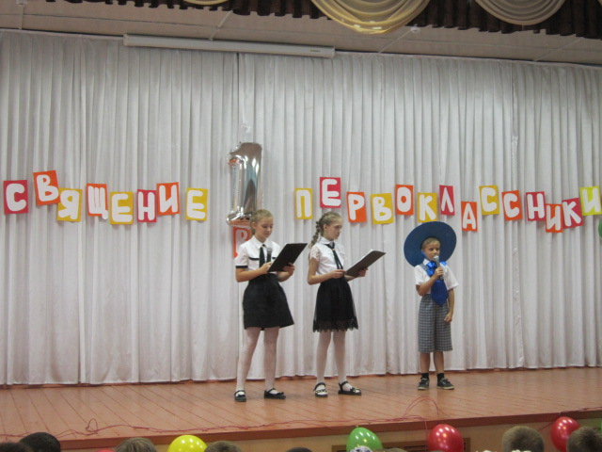Поздравить первоклассников, провести с ними игры, порешать задачки , ответить на вопросы весёлой викторины и дать полезные советы пришли сказочные герои: Незнайка, Буратино, Дюймовочка, доктор Айболит, старуха Шапокляк. Все персонажи учили детей быть добрыми, старательными и трудолюбимыми.

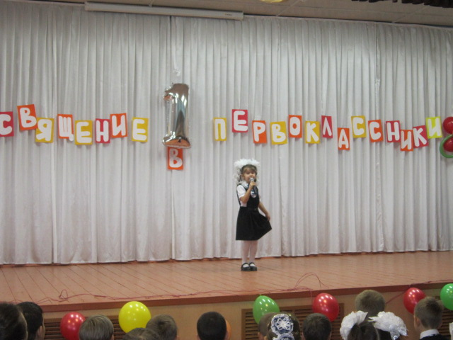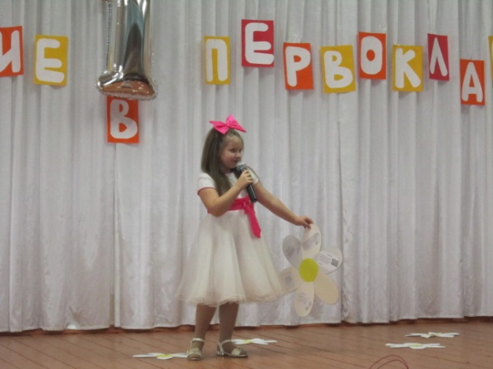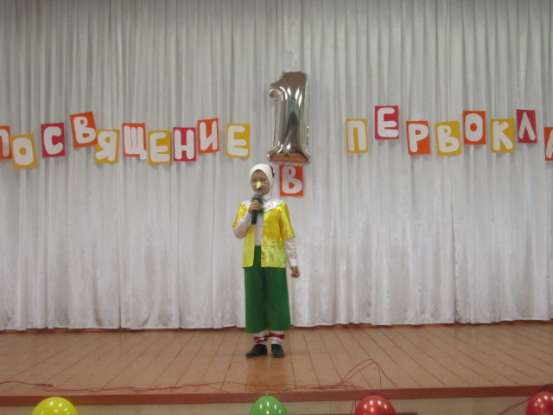

И, конечно, свои таланты раскрыли сами первоклассники.

Они пели песни и частушки,рассказывали стихотворения, танцевали танец с зонтиками и отгадывали загадки от своих классных руководителей.

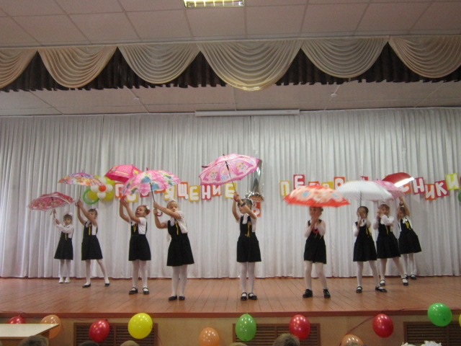Праздник очень понравился детям и их родителям, которые не могли не прийти, чтобы поддержать своих детей.

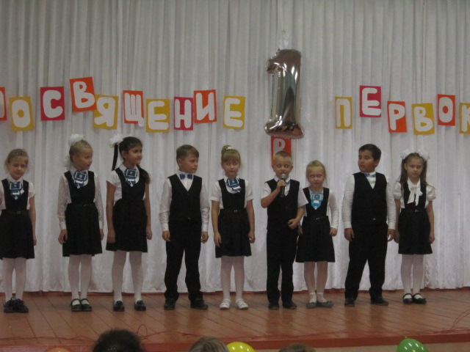

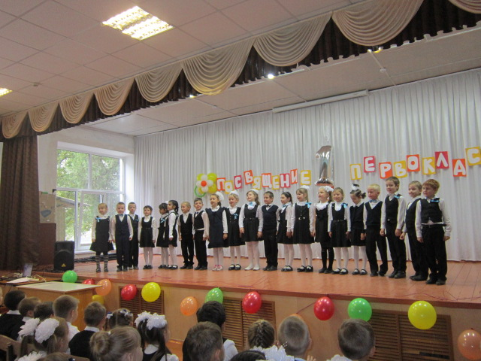

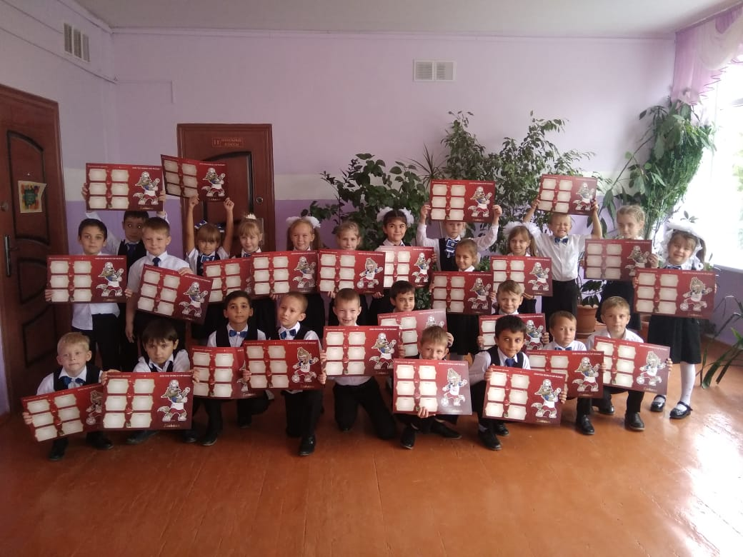

В конце праздника все первоклассники получили полезные подарки.